Справочный аппарат книги
Работу с книгой значительно облегчает умение пользоваться ее справочным аппаратом.
К справочному аппарату книги относятся:
- аннотация (авторская и издательская);
- предисловие;
- справка об авторе;
- вступительная статья;
- примечание (комментарии);
- библиография;
- вспомогательные указатели к изданиям (алфавитные указатели произведений, указатели имен, указатели предметные);
- приложения.
Аннотация представляет собой краткие сведения о содержании и назначении книги и указание, на какой круг читателей книга рассчитана. Как правило, аннотация составляется автором. Но иногда ее подготавливают в издательстве, и поэтому такая аннотация называется издательской.

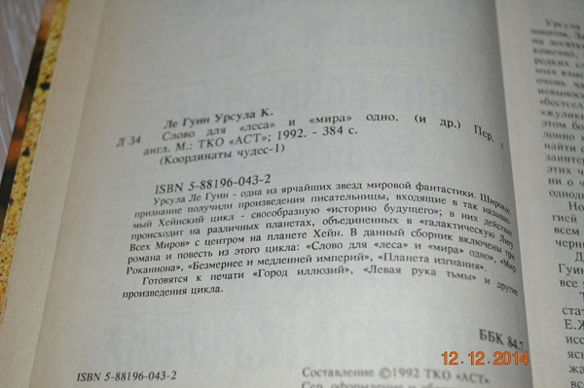
Для различного рода произведений не может быть установлен одинаковый образец, единая схема аннотации. Содержание и построение аннотаций, их характер меняются в зависимости от содержания и назначения аннотируемого произведения. Так, например, своеобразным характером отличаются аннотации произведений художественной литературы. В них должно быть не только раскрыто содержание произведения, но и показаны особенности стиля автора.
Разнообразие читательского назначения заставляет издательство по-разному аннотировать даже одинаковые произведения, если они выпущены в изданиях, предназначенных для различных групп читателей.
Различают два основных вида аннотаций:
- рекомендательные аннотации, раскрывающие содержание книги, рекомендующие ее определенной группе читателей и указывающие, как она может быть использована ими;
- описательные аннотации, раскрывающие только общую тематику книги и отмечающие ее основные особенности.
Печатается издательская аннотация на обратной стороне титульного листа.

Предисловие - вводная статья к научному, литературному или другому сочинению, помещаемая перед авторским текстом.
Предисловия бывают различными по объему, характеру и манере изложения, но все они, как правило, содержат следующие элементы:
- краткий анализ научных, экспериментальных или практических достижений в той области, которой посвящена данная книга;
- общий обзор основных опубликованных в печати работ по рассматриваемой теме;
- цель издания данной работы;
- принципы, положенные в основу работы;
- краткое содержание труда и его характерные особенности.

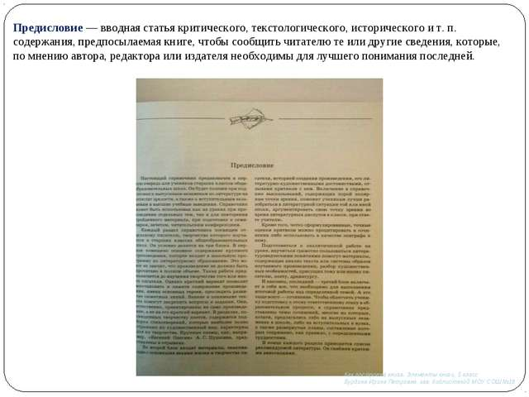
Существует авторское предисловие, а также предисловия, принадлежащие редакторам книги, выдающимся деятелям – специалистам в данной области, писателям, рекомендующим ту или иную книгу читателю.
Предисловия от издательства публикуются, как правило, без подписи.
В тех случаях, когда книга является переизданием, к ней могут быть приложены предисловия ко всем или к некоторым из ранее вышедших изданий. В таких случаях предисловия располагают в порядке, обратном нумерации изданий, т.е. первым помещают предисловие к последнему (новому) изданию, а последним - к первому изданию.
Сведения об авторе приводятся тогда, когда они так или иначе характеризуют книгу со стороны ее содержания, научной или художественной ценности:
-указывают на роль автора в литературе того или иного периода;
-определяют эпоху создания произведения и идейное направление предлагаемой читателю книги;
-подчеркивают социальное лицо автора; отмечают его близость к описываемым в книге событиям;
-информируют читателя об оценке, полученной произведением.
Справка об авторе помещается чаще в конце книги, иногда в начале ее, реже на клапане суперобложки.

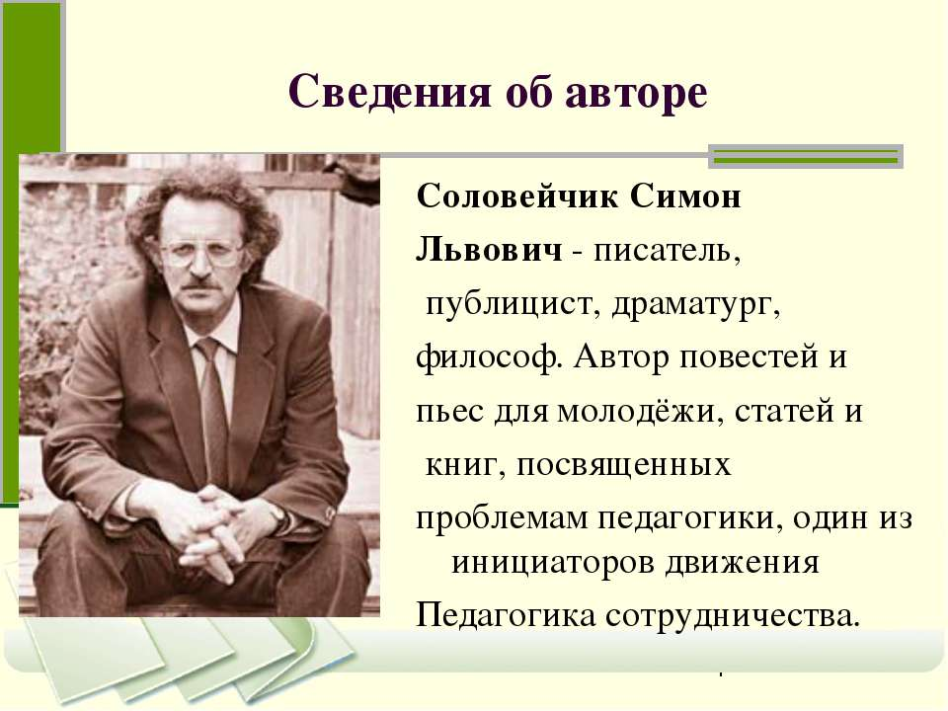
Сведения об авторе являются существенной частью книги, однако не могут рассматриваться как безусловно обязательный элемент. Во многих случаях нет надобности сообщать какие-либо сведения об авторе, поскольку он достаточно хорошо известен широким кругам читателей.
Вступительная статья
Некоторые издания, особенно собрания сочинений, начинаются вступительной статьей, в которой не только приводятся те или иные факты из биографии автора, но и анализируется его творческий путь. Здесь как правило, подробно рассказывается о жизни автора, о наиболее значительных его произведениях; детально рассматривается публикуемое сочинение (или собрание сочинений).

Вступительная статья может быть как небольшой по объему, так и весьма значительной.

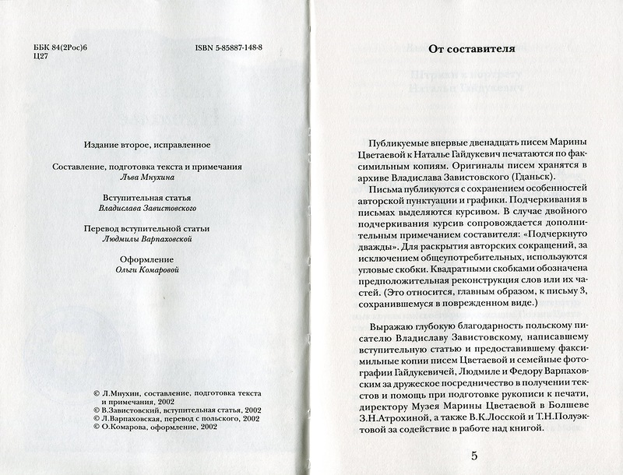
Примечания (комментарии)
В произведениях часто упоминается об интересных фактах, явлениях, событиях, людях, литературных источниках и т. д., рассказать о которых непосредственно в тексте не представляется возможным. Поэтому все, что хотел бы сообщить автор (составитель комментария) дополнительно, выносится в примечания.
Как правило, примечания (комментарии) помещаются в конце книги. Иногда составленные к какому-нибудь произведению, комментарии настолько объемны, что издаются отдельной книгой.
Библиография
Для ориентирования читателя в литературе вопроса по теме данной книги, для более широкого и глубокого его изучения, а также для документирования точности цитаты существует библиография.
Библиографические сведения, приводимые автором о цитируемых им произведениях и служащие в первую очередь для документирования точности цитаты, называются внутрикнижной библиографией.
Организация внутрикнижной библиографии неизбежно сталкивается с чисто полиграфическими требованиями, предъявляемыми к организации текста книги в целом. Эти требования сводятся к следующим:
1) ссылки на цитируемые произведения помещаются внизу страницы под основным текстом (подстрочные ссылки, т. е. сноски);
2) ссылки включают непосредственно в текст (внутритекстовые ссылки);
3) ссылки выносят за текст всей книги или каждого из ее разделов, глав (затекстовые ссылки).
Кроме внутрикнижной библиографии имеется так называемая прикнижная библиография. Чаще всего это список литературы по теме данной книги, помещенный в ней в конце в качестве приложения.
Библиографический аппарат часто повышает значение того издания, к которому он составлен. В ряде случаев книга, утратившая в той или иной степени свою научную ценность, сохраняет справочное значение благодаря содержащейся в ней библиографии.
Вспомогательные указатели к изданиям
Книги, к которым читатель будет обращаться многократно (например, для наведения справок), снабжаются алфавитным, предметным, именным или комбинированным (например, предметно-именным) указателями. Указатели облегчают пользование книгой, повышают ее издательскую культуру.
В предметный указатель включают основные термины и понятия, встречающиеся в книге, в именной – фамилии и инициалы тех лиц, сведения о которых можно найти в книге. Рядом с термином в предметном указателе или с фамилией в именном указателе проставляется номер страницы или страниц книги, на которых этот термин или фамилия встречается. Термин в предметном указателе и фамилия в именном указателе пишутся в один столбец и располагаются строго в алфавитном порядке не только по первой букве, но и по всем последующим.
Приложения
В приложениях к основному тексту обычно помещают различные официальные и справочные материалы (каталоги, спецификации, справочные таблицы, вспомогательные расчеты и т.д.), дополняющие и иллюстрирующие основной текст. Также приложения могут представлять собой самостоятельные произведения, дополняющие и раскрывающие основной текст.
Приложения в конце книги по своему характеру и содержанию относятся к книге в целом или к отдельным ее главам, а не к отдельным частным вопросам, затронутым в книге.
Все приложения группируются по содержанию и нумеруются римскими или арабскими цифрами. Номер пишется в правом верхнем углу, над заголовком приложения.

